TURUNAN (diferensial)

Definisi:
Turunan sebuah fungsi f adalah fungsi lain f ’ yang nilainya pada sebarang bilangan c adalah
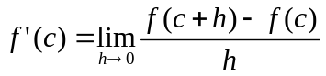
asalkan limit ini ada dan bukan ∞ atau -∞.

Contoh :
Tentukan turunan fungsi f(x) = x² – 3x di x = 1

Aturan Pencarian Turunan
- Aturan fungsi Konstanta
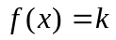 dengan k konstanta
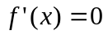
Contoh :
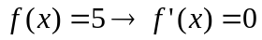

- Aturan fungsi Identitas
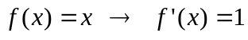
Contoh :
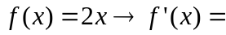

- Aturan Pangkat
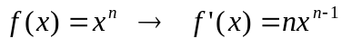
Contoh :
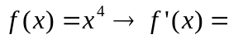

- Aturan Kelipatan Konstanta
Jika k konstanta dan  fungsi yang terdeferensial maka
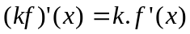
Contoh :

- Aturan Jumlah
Jika dan fungsi-fungsi yang terdeferensial maka
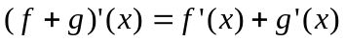
Contoh :

- Aturan Selisih
Jika dan fungsi-fungsi yang terdeferensial maka
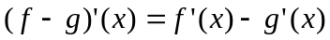
Contoh :

- Aturan Hasilkali
Jika dan fungsi-fungsi yang terdeferensial maka
Contoh :
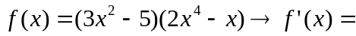

- Aturan Hasilbagi
Jika dan fungsi-fungsi yang terdeferensial dan 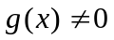 maka
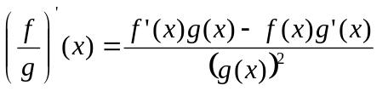

Contoh :
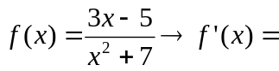

- Aturan rantai
Jika 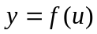 dan 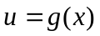 → 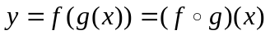
Jika terdeferensial di x dan terdeferensial di , maka 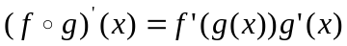
Contoh :
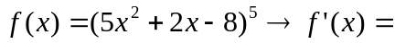

Turunan Sinus dan Kosinus
Fungsi 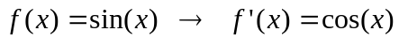
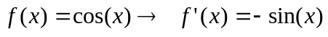
Contoh :
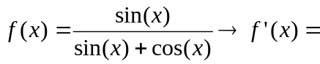

Turunan fungsi eksponensial
Fungsi f(x) = e^{x} maka f’(x) =e^{x}
Contoh :
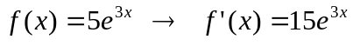
Logaritma dengan bilangan pokok e disebut logaritma natural, yaitu 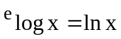
Fungsi 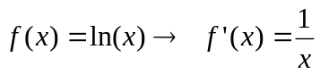
Contoh :
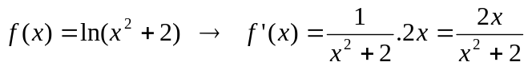

Turunan Tingkat Tinggi

Turunan | Penulisan  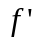 | Penulisan  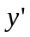 | Penulisan   | Penulisan  Leibniz
Pertama | 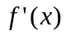 |  | 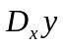 | 
Kedua | 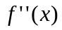 | 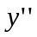 | 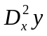 | 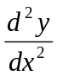
Ketiga | 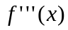 |  | 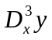 | 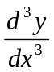
Keempat | 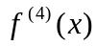 | 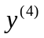 | 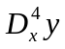 | 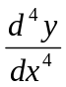
… | … | … | … | …
Ke-n | 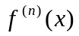 | 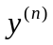 | 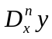 | 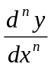

Contoh:
Jika 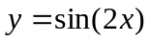, Tentukan 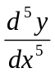!
Penyelesaian:
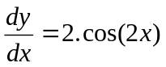
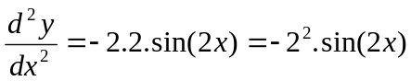
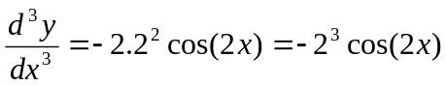
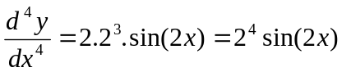
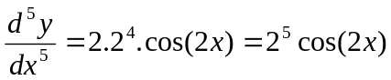

Latihan :

Tentukan turunan pertamanya
- 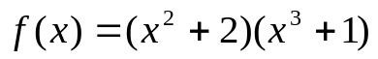 2. 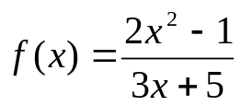 3. 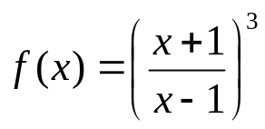 4. 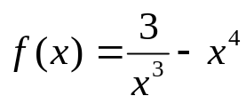

- 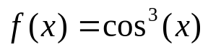 6. 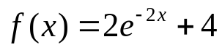

Tugas :
Tentukan turunan kedua dari :
- 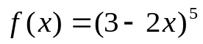 4.

- 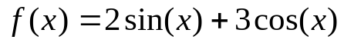 5. 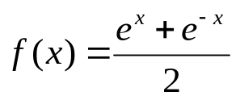

- 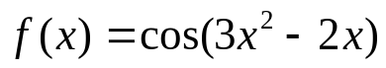 6. 